第32届全国中学生物理竞赛复赛理论考试试题

2015年9月19日

说明：所有解答必须写在答题纸上，写在试题纸上无效。

一、（15分）

在太阳内部存在两个主要的核聚变反应过程：碳循环和质子-质子循环；其中碳循环是贝蒂在1938年提出的，碳循环反应过程如图所示。图中p、e+和νe分别表示质子、正电子和电子型中微子；粗箭头表示循环反应进行的先后次序。当从循环图顶端开始，质子p与12C核发生反应生成13N核，反应按粗箭头所示的次序进行，直到完成一个循环后，重新开始下一个循环。已知e+、p和He核的质量分别为0.511MeV/c2、1.0078u和4.0026u（1u≈931.494MeV/c2），电子型中微子νe的质量可以忽略。

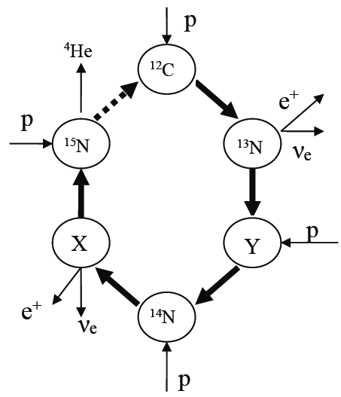

（1）写出图中X和Y代表的核素；

（2）写出一个碳循环所有的核反应方程式；

（3）计算完成一个碳循环过程释放的核能。

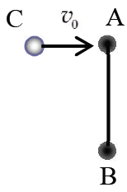二、（15分）

如图，在光滑水平桌面上有一长为*L*的轻杆，轻杆两端各固定一质量均为*M*的小球A和B。开始时细杆静止；有一质量为*m*的小球C以垂直于杆的速度*v*0运动，与A球碰撞。将小球和细杆视为一个系统。

（1）求碰后系统的动能（用已知条件和球C碰后的速度表出）；

（2）若碰后系统动能恰好达到极小值，求此时球C的速度和系统的动能。

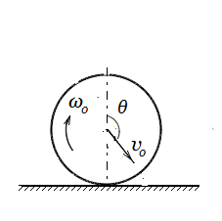三、（20分）

如图，一质量分布均匀、半径为*r*的刚性薄圆环落到粗糙的水平地面前的瞬间，圆环质心速度*v*0与竖直方向成*θ*（＜*θ*＜）角，并同时以角速度*ω*0（*ω*0的正方向如图中箭头所示）绕通过其质心O、且垂直环面的轴转动。已知圆环仅在其所在的竖直平面内运动，在弹起前刚好与地面无相对滑动，圆环与地面碰撞的恢复系数为*k*，重力加速度大小为*g*。忽略空气阻力。

（1）求圆环与地面碰后圆环质心的速度和圆环转动的角速度；

（2）求使圆环在与地面碰后能竖直弹起的条件和在此条件下圆环能上升的最大高度；

（3）若让*θ*角可变，求圆环第二次落地点到首次落地点之间的水平距离*s*随*θ*变化的函数关系式、*s*的最大值以及*s*取最大值时*r*、*v*0和*ω*0应满足的条件。

四、（25分）

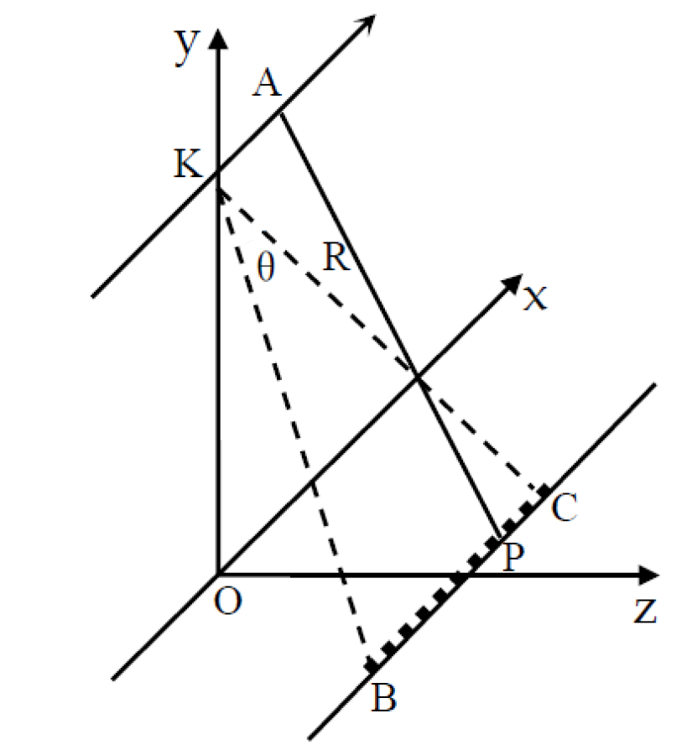

如图，飞机在距水平地面（*xz*平面）等高的航线KA（沿*x*正方向）上，以大小为*v*（*v*远小于真空中的光速*c*）的速度匀速飞行；机载雷达天线持续向航线正右侧地面上的被测固定目标P点（其*x*坐标为*x*P）发射扇形无线电波束（扇形的角平分线与航线垂直），波束平面与水平地面交于线段BC（BC随着飞机移动，且在测量时应覆盖被测目标P点），取K点在地面的正投影O为坐标原点。已知BC与航线KA的距离为*R*0。天线发出的无线电波束是周期性的等幅高频脉冲余弦波，其频率为*f*0。

（1）已知机载雷达天线经过A点（其*x*坐标为*x*A）及此后朝P点相继发出无线电波信号，由P反射后又被机载雷达天线接收到，求接收到的回波信号的频率与发出信号的频率之差（频移）。

（2）已知BC长度为*L*s，讨论上述频移分别为正、零或负的条件，并求出最大的正、负频移。

（3）已知*R*0≫*L*s，求从C先到达P点、直至B到达P点过程中最大频移与最小频移之差（带宽），并将其表示成扇形波束的张角*θ*的函数。

已知：当|*y*|≪1时，≈1＋。

五、（20分）

如图，“田”字形导线框置于光滑水平面上，其中每个小正方格每条边的长度*l*和电阻*R*分别为0.10m和1.0Ω。导线框处于磁感应强度*B*＝1.0T的均匀磁场中，磁场方向竖直向下，边界（如图中虚线所示）与de边平行。今将导线框从磁场中匀速拉出，拉出速度的大小为*v*＝2.0m/s，方向与de边垂直，与ae边平行。试求将导线框整体从磁场中拉出的过程中外力所做的功。

六、（23分）

如图，一固定的竖直长导线载有恒定电流*I*，其旁边有一正方形导线框，导线框可围绕过对边中心的竖直轴O1O2转动，转轴到长直导线的距离为*b*。已知导线框的边长为2*a*（*a*＜*b*），总电阻为*R*，自感可忽略。现使导线框绕轴以匀角速度*ω*逆时针（沿轴线从上往下看）方向转动，以导线框平面与长直导线和竖直轴所在平面重合时开始计时。求在*t*时刻：

（1）导线框中的感应电动势*E*；

（2）所需加的外力矩*M*。

七、（22分）

*V*

*p*

*O*

*a*

*b*

*c*

*d*

*V*1

3*V*1

*p*1

3*p*1

'

2*p*1

5*V*1

如图，1mol单原子理想气体构成的系统分别经历循环过程abcda和abcʹa。已知理想气体在任一缓慢变化过程中，压强*p*和体积*V*满足函数关系*p*＝*f*(*V*)。

（1）试证明：理想气体在任一缓慢变化过程的摩尔热容可表示为

*C*p＝*C*V＋

式中，*C*V和*R*分别为定容摩尔热容和理想气体常数；

（2）计算系统经bcʹ直线变化过程中的摩尔热容；

（3）分别计算系统经bcʹ直线过程中升降温的转折点在*p-V*图中的坐标A和吸放热的转折点在*p-V*图中的坐标B；

（4）定量比较系统在两种循环过程的循环效率。

八、（20分）

*n*0

*n*1

*θ*t2

*θ*i1

*θ*i1

*θ*t0

*n*2

*d*

如图，介质薄膜波导由三层均匀介质组成：中间层1为波导薄膜，其折射率为*n*1，光波在其中传播；底层为衬底，其折射率为*n*0；上层2为覆盖层，折射率为*n*2；*n*1＞*n*0≥*n*2。光在薄膜层1里来回反射，沿锯齿形向波导延伸方向传播。图中，*θ*ij是光波在介质*j*表面上的入射角，*θ*tj是光波在介质*j*表面上的折射角。

（1）入射角*θ*il在什么条件下光波可被完全限制在波导薄膜里（即光未折射到衬底层和覆盖层中）？

（2）已知波导薄膜的厚度为*d*，求能够在薄膜波导中传输的光波在该介质中的最长波长*λ*max。

已知：两介质*j*与*k*的交界面上的反射系数（即反射光的电场强度与入射光的电场强度之比）为

*r*jk＝＝|*r*jk|*e*-iφjk

式中，*θ*ij和*θ*tk是分别是光波在介质*j*的表面上的入射角和折射角，余类推；正弦函数和余弦函数在复数域中可定义为

sin*θ*＝，cos*θ*＝

第32届全国中学生物理竞赛复赛理论考试试题解答

一、（15分）



（1）图中X和Y代表的核素分别为

15O和13C ①

（2）一个循环所有的核反应方程式依循换次序为

p＋12C→13N ②

13N→13C＋e+＋νe ③

p＋13C→14N ④

p＋14N→15O ⑤

15O→15N＋e+＋νe ⑥

p＋15N→12C＋4He ⑦

（3）整个循环的核反应，相当于

 ⑧

完成一个碳循环过程释放的核能为

 ⑨

Δ*E*＝25.619MeV

评分参考：第（1）问4分，X和Y正确，各2分；第（2）问6分，②③④⑤⑥⑦式各1分；第（3）问5分，⑧式2分，⑨式3分。

二、（15分）

（1）（解法一）

取碰前B球所在位置O为原点，建立坐标系（如图）。碰撞前后系统的

动量及其对细杆中心的角动量都守恒，有



A

C

 ①

 ②

*y*

 ③

O

*x*

B

式中，和表示球C碰后的沿x方向和y方向的速度分量。由于轻杆长度为，按照图中建立的坐标系有

 ④

由上式对时间求导得

 ⑤

在碰撞后的瞬间有

 ⑥

利用⑥式，⑤式在碰撞后的瞬间成为

 ⑦

由①②⑦式得

 ⑧

由①②③式得

 ⑨

 ⑩

利用⑧⑨⑩式，碰撞后系统的动能为

 ⑪

*E*＝*mv*x2＋（*v*0－*v*x）2＋*mv*y2

（解法二）

取碰前B球所在位置O为原点，建立坐标系（如图）。设碰撞后，小球C的运动速率为，细

杆中心的运动速度为，细杆绕中心转动的角速度为。碰撞前后系统的动量及其对细杆中心的

角动量都守恒，有

 ①

 ②

 ③

式中，和表示球C碰后的沿*x*方向和*y*方向的速度分量。由①②③式得

 ④

 ⑤

 ⑥

碰撞后系统的动能为

 ⑦

利用④⑤⑥式，系统动能⑦式可表示成

 ⑧

（2）解法（一）的⑪式或者解法（二）的⑧式即为

 ⑫

可见，在条件

 ⑬

下，碰后系统动能达到其最小值

*E*＝*v*02 ⑭

它是小球仅与球A做完全非弹性碰撞后系统所具有的动能。

评分参考：第（1）问10分，（解法一）①②③④⑤⑦⑧⑨⑩⑪式各1分；（解法二）①②式各1分，③式2分，④⑤⑥各1分，⑦式2分，⑧式1分；第（2）问5分，⑫⑬式各2分，⑭式1分。

三、（20分）

（1）设圆环的质量为，它在碰撞过程中受到的地面对它的水平冲量为；碰撞后圆环质心的速度大小为，与竖直向上方向的夹角（按如图所示的顺时针方向计算）为，圆环的角速度为。规定水平向右方向和顺时针方向分别为水平动量和角速度的正方向。在水平方向，由动量定理有

 ①

由对质心的动量矩定理有

 ②

按题意，圆环在弹起前刚好与地面无相对滑动，因而此时圆环上与地面的接触点的水平速度为零，即

 ③

由题意知

 ④

联立①②③④式得

 ⑤

 ⑥

*ω*＝（*rω*0＋*v*0sin*θ*） ⑦

（2）若圆环与地面碰后能竖直弹起，则其速度与竖直方向的夹角



将上式代入⑥式得，使圆环在与地面碰后能竖直弹起的条件为

 ⑧

在此条件下，在与地面刚刚碰后的瞬间有

， ⑨

即圆环做竖直上抛运动。圆环上升的最大高度为

*h*＝

 ⑩

（3）由于忽略空气阻力，圆环再次弹起后，角速度保持为不变，质心做以初速度为的斜抛运动。圆环第二次落地点到首次落地点之间的水平距离随变化的函数关系式为

S＝＝－

 ⑪

取最大值时，的取值满足

 ⑫

由得⑫式得

 ⑬

将⑬代入⑪式得

 ⑭

 ⑮

式中和分别对应于⑬式右端根号前取正和负号的情形。由以上两式可知，的最大值为

 ⑯

又因为



由上式得，当取最大值时，*r*、*v*0和*ω*0应满足

*v*0＞*r*|*ω*0| ⑰

评分参考：第（1）问9分，①②式各2分，③④⑤⑥⑦式各1分；第（2）问4分，⑧⑨式各1分，⑩式2分；第（3）问7分，⑪⑫⑬⑭⑮⑯⑰式各1分。

四、（25分）

（1）解法（一）

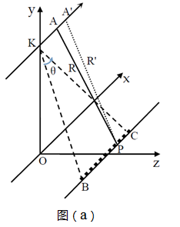按照题给坐标系，设待测点P的位置为，飞机在时所在点K的位置为。在时刻，飞机所在位置A点的坐标为，机载雷达此时发出一光信号；该信号到达P点，经反射后，于时刻返回至飞机的机载雷达被接受，此时飞机的机载雷达的位置为，如图所示。由于光速不变，飞机做匀速直线运动，有

 ①

 ②

式中。现设在时刻，飞机所在位置A点的坐标为，机载雷达此时发出另一光信号；该信号到达P点，经反射后，于时刻返回至飞机的机载雷达被接受，此时飞机的机载雷达的位置为。同理有

 ③

 ④

 ⑤



由①②式和得

 ⑥

上式右端已略去了级的高阶项。由⑥式解得

 ⑦

同理，由③④式和得

 ⑧

由⑦⑧式得

 ⑨

利用⑤式，⑨式成为

 ⑩

上式右端已略去了级的高阶项。令

 ⑪

式中，为机载雷达在发射的光信号的周期，则

 ⑫

是机载雷达接受到相应的光信号的周期。⑩式可写成

 ⑬

或

*f*D＝*f*－*f*0＝－ *f*0 ⑭

式中已用替代，而



是相应的光信号的频率，是接收到的回波信号的频率与发出信号的频率之差（频移）。⑭式也可写为

 ⑭

式中



即为从机载雷达射出的光线与飞机航线之间的夹角。

解法（二）

取航线KA和直线BC所构成的平面为新的坐标平面。K为坐标原点，航线KA为*x*轴，从K指向BC与Z轴交点的直线为*y*轴；在时刻，飞机所在位置A点的坐标为；目标点P的位置在这个坐标系里是固定的。

设机载雷达于时刻发出的发射信号的相位为



式中和分别是相应的角频率和初相位。机载雷达于时刻在Aʹ点接收到的经P反射的信号是机载雷达于时刻在点发出的，其相位为

 ①

式中为信号往返过程所需的时间，它满足

 ②

 ③

经过时间间隔，同理有

 ④

 ⑤  ⑥

另外，由于同样的原因（飞机作匀速直线运动），还有

 ⑦



设机载雷达收到的信号的圆频率为，则应有

 ⑧

由②③式和得

 ⑨

上式右端已略去了级的高阶项。由⑨式解得

 ⑩

同理，由⑤⑥式和得

 ⑪

由①④⑧式得

 ⑫

将

 ⑬

代入⑫式，利用⑦⑩⑪式，在很小的情形下，略去的高阶项，得

 ⑭

或

 ⑭

式中



即为从机载雷达射出的光线与飞机航线之间的夹角。

（2）由于机载雷达天线发射的无线电波束面的张角的限制（见图（b）），有

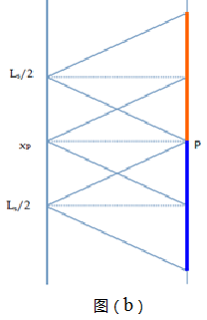  ⑮

频移分别为正、零或负的条件是：

当（）时，频移；

当（）时，即机载雷达发射信号时正好位于P点到航线的垂足处，频移

 ⑯

当（）时，频移。

当（）时，即机载雷达发射信号时正好位于处，正的频移最大

 ⑰

当（）时，即机载雷达发射信号时正好位于处，负的频移的绝对值最大

 ⑱

（3）在飞机持续发射的无线电波束前沿BC全部通过目标P点过程中，多普勒频移的带宽为

 ⑲

由于，有，故



将上式代入到⑲式得

Δ*f*D＝*f*0*θ* ⑳

评分参考：第（1）问 16 分，

(解法一) ①式2分，②式1分，③式2分，④⑤⑥⑦⑧⑨⑩⑪⑫⑬⑭式各1分；

(解法二) ①式1分，②式2分，③④式各1分，⑤式2分，⑥⑦⑧⑨⑩⑪⑫⑬⑭式各1分；

第（2）问 6分，⑮式2分，频移分别为正、零或负的条件正确（包括⑯式）给2分，⑰⑱式各1分；

第（3）问 3分， ⑲式2分，⑳式1分。

五、（20分）

在de边未出磁场的过程中，ab、cf和de三边切割磁力线运动，每条边产生的感应电动势相等，但感应电流为零，故不需要外力做功

 ①

在de边出磁场但cf边未出磁场过程中，ab和cf两条边做切割磁力线运动，导线框的等效电路如图a所示。等效电路中每个电阻的阻值*R*=1.0Ω。按如图所示电流方向，根据基尔霍夫第一定律可得

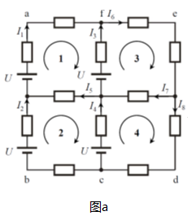  ②

由基尔霍夫第二定律，对4个回路可列出4个独立方程

 ③

式中，感应电动势为

 ④

联立②③④式得：

 ⑤

 ⑥

此时，ab边和ed边所受的安培力大小分别为

 ⑦

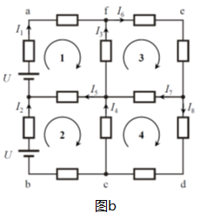  ⑧

式中*l*ab和*l*ed分别为ab边和ed边的长度。外力所做的功为

 ⑨

式中*l*ef表示ef边的长度。

在cf边移出磁场后，只有边ab切割磁力线运动产生感应电动势。此时，等效电路如图b所示，电路中电动势的大小和电阻阻值不变。根据基尔霍夫定律可得

 ⑩

和

 ⑪

联立⑩⑪式得

 ⑫

此时，ab边受到的安培力为

 ⑬

外力所做的功为

 ⑭

整个过程中外力做的功为

*W*＝*W*1＋*W*2＋*W*3＝0.0030J ⑮

评分参考：①式1分，②③④式各2分，⑤⑥⑦⑧⑨式各1分，⑩⑪式各2分，⑫⑬⑭⑮式各1分。

六、（23分）

（1）设*t*时刻导线框平面与长直导线和转轴组成平面之间的夹角为*θ*的值为，如图a所示（俯视图），导线框旋转过程中只有左、右两边（图中分别用A、B表示）切割磁力线产生感应电动势。A、B两条边的速度大小相等，

 ①

A、B处对应的磁感应强度大小分别为

 ②

 ③

其中，为真空磁导率，*r*1、*r*2分别为A和B到长直导线的垂直距离。A、B两边对应的感应电动势分别为

 ④

式中、分别为A、B的速度方向与*r*1、*r*2的夹角。 根据几何关系得

 ⑤

其中*α*、*β*分别为*r*1、*r*2与*x*方向的夹角。⑤式代入④式得导线框中的感应电动势为

 ⑥

根据几何关系及三角形余弦定理得α、*β*、*r*1、*r*2与*a*、*b*、*θ*之间的关系为

 ⑦

 ⑧

 ⑨

将⑦⑧⑨式代入⑥式得导线框的感应电动势为

 ⑩

（2）（解法一）

导线框在电流*I*的磁场中旋转，受到安培力相对于轴的合力矩的作用，要使导线框保持角速度为的匀速旋转，所加的外力矩*M*必须满足

 ⑪

正方形导线框上、下两边所受安培力的方向与转轴平行，力矩为零，只有导线框左、右两边（分别用A、B表示）受到的安培力和对合力矩有贡献，如图b所示（俯视图）。由②③式和安培力公式得和的大小为

 ⑫

 ⑬

式中*i*为导线框中的感应电流。由欧姆定律有

 ⑭

安培力的合力矩为

 ⑮

其中，*d*1和*d*2分别为*F*1和*F*2与转轴之间的垂直距离，和分别为*d*1和*d*2与A、B连线之间的夹角。

将⑦⑧⑨⑭式代入⑮式得需要加的外力矩为

 ⑯

（2）（解法二）

导线框在电流*I*的磁场中旋转，受到安培力相对于轴的合力矩的作用，要使导线框保持角速度为的匀速旋转，所加的外力矩*M*必须满足

 ⑪

此时，安培力的合力矩的功率*P*0应与导线框中感应电流的功率*Pi*相等，即

 ⑫

式中

 ⑬

安培力的合力矩为

 ⑭

由⑪式可得，外力矩*M*为

 ⑮

评分参考：第（1）问13分，①②③式各1分，④式2分，⑤式1分，⑥式2分，⑦⑧⑨式各1分，⑩式2分； 第（2）问10分，（解法一）⑪⑫式各2分，⑬⑭式各1分，⑮⑯式各2分；（解法二）⑪⑫⑬⑭⑮式各2分。

七、（22分）

（1）根据热力学第一定律，有

 ①

这里，对于1mol理想气体经历的任一缓慢变化过程中，，和可分别表示为

，， ②

将理想气体状态方程



两边对求导，可得

 ③

式中利用了



根据③式有

 ④

联立①②④式得

 ⑤

（2）设过程方程为

 ⑥

根据



可得该直线过程的摩尔热容为

 ⑦

式中，是单原子理想气体的定容摩尔热容，。对过程的初态和终态，有

 ⑧

由⑧式得

 ⑨

由⑥⑦⑧⑨式得

 ⑩

（3）根据过程热容的定义有

 ⑪

式中，是气体在此直线过程中，温度升高时从外界吸收的热量。由⑩⑪式得

 ⑫

 ⑬

由⑫式可知，过程中的升降温的转折点在图上的坐标为

 ⑭

由⑬式可知，过程中的吸放热的转折点在图上的坐标为

 ⑮

（4）对于abcda循环过程，*ab*和*bc*过程吸热，*cd*和*da*过程放热

 ⑯

式中，已利用已知条件，单原子理想气体定容摩尔热容，定压摩尔热容。气体在*abcda*循环过程的效率可表示为循环过程中对外做的功除以总吸热，即

 ⑰

对于循环过程，和过程吸热，过程放热。由热力学第一定律可得，过程吸热为

 ⑱

所以，循环过程的效率为

 ⑲

由⑰⑲式可知

 ⑳

评分参考：第（1）问5分，①②③④⑤式各1分；第（2）问5分，⑥⑦⑧⑨⑩式各1分；第（3）问7分，⑪式1分，⑫⑬式各2分，⑭⑮式各1分；第（4）问5分，⑯⑰⑱⑲⑳式各1分。

八、（20分）

（1）对于光线在波导层和衬底层的折射情况，根据折射定律有

 ①

若要求光线不会折射到衬底中，即发生全反射，应有

 ②

式中，为光线在波导层和衬底层的交界面上发生全反射的临界角

 ③

同理应有

 ④

式中，为光线在波导层和衬底层的交界面上发生全反射的临界角

 ⑤

由题设，可知

 ⑥

00251786240251785216251781120251782144251783168251784192所以，当入射角时，光被完全限制在波导薄膜里。

*l*

n1

*d*

*B*

*A*

*φ*10

*θ*i1

*θ*i1

*φ*12

（2）考虑光波在波导薄膜中传播时处于临界的全反射状态。此时光波的波长可由光的入射角



决定。此时光在介质与交界面的反射处于全反射的临界状态，光在介质与交界面的反射也为全反射。如右图所示，和分别为1和0界面以及1和2界面上的反射引入的相位（和）。过1和2界面上的反射点做直线（虚线）垂直于光线A，设光线A到虚线之前的路程长为。此后，光线A与再经过两次反射的光线B之间的相位差应该为的整数倍，以致光可在波导薄膜中传输。故

 ⑦

式中，，为所传输光波在波导薄膜介质中的波长。

考虑介质与交界面的反射，由①式得

 ⑧

考虑到⑧式，在介质与交界面的反射系数为

 ⑨

由上式可以得到介质与交界面的反射相位

 ⑩

再考虑介质与交界面的反射，由①式得

 ⑪

按照题给的推广的定义，上式右边大于或等于1也并不奇怪。当时，按照题给的推广的正弦和余弦的定义可知，是一个纯虚数，可以写为

 ⑫

考虑到⑫式，则在介质与交界面的反射系数为

 ⑬

由上式可以得到介质与交界面的反射相位为

 ⑭

将⑩和⑭式代入到⑦式中得，在给定的情况下能在薄膜波导中传输的光波在该介质中的的最长波长（截止波长）为

 ⑮

式中，。当时可得，能在薄膜波导中传输的光波在该介质中的的最长波长为

 ⑯

评分参考：第（1）问10分，①②式各2分，③④式各1分，给出“入射角时，光被完全限制在波导薄膜里”的结论给2分，⑤⑥式各1分；第（2）问10分，⑦式2分，⑨⑩⑪⑫⑬⑭⑮⑯式各1分。